ПРИЛОЖЕНИЕ № 1
к административному регламенту
предоставления муниципальной услуги
«Исполнение запросов юридических и физических
лиц о предоставлении архивной информации»

Блок-схема предоставления муниципальной услуги
«Исполнение запросов юридических и физических
лиц о предоставлении архивной информации»
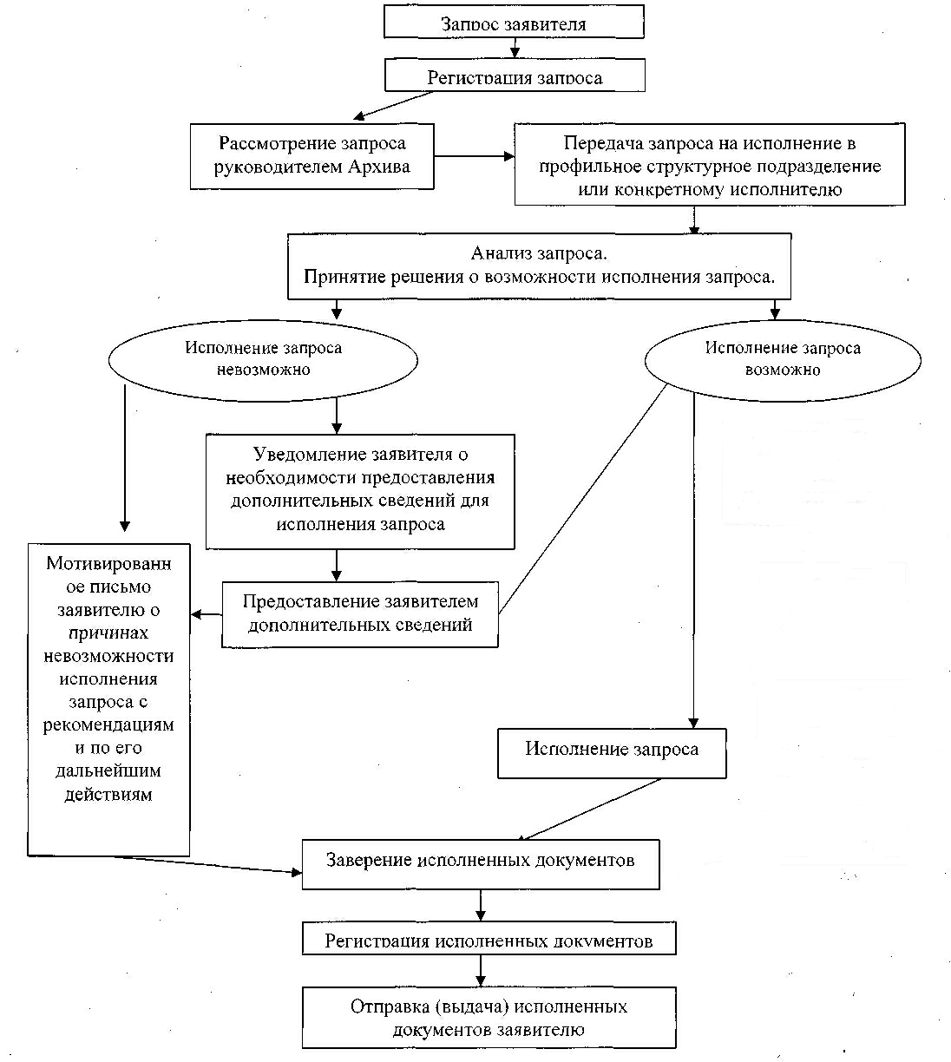

ПРИЛОЖЕНИЕ № 2
к административному регламенту
предоставления муниципальной услуги
«Исполнение запросов
юридических и физических лиц
о предоставлении архивной информации»

Форма заявления на предоставление муниципальной услуги

Архивный отдел
администрации Бондарского района
______________________________
(фамилия, имя, отчество заявителя)
______________дата рождения,
проживающего по адресу:
индекс _____________________,
город ______________________,
район ______________________,
ул._________________________,
д./кор._________, кв.__________,
(конт. тел.___________________,

ЗАЯВЛЕНИЕ

Прошу выдать:__________________________________________________________
_____________________________________________________________________________
от ___________________________________________№______________________________
(дата) (номер)
«____________________________________________________________________________
(название документа)
____________________________________________________________________________»
для__________________________________________________________________________.
(указать причину выдачи)
Необходимое количество экземпляров: ________________.

Доверенность от ____________ №_____________на ____________________________
(дата) (номер) (Ф.И.О.)

Дата Подпись

ПРИЛОЖЕНИЕ № 3
к административному регламенту
предоставления муниципальной услуги
«Исполнение запросов
юридических и физических лиц
о предоставлении архивной информации»

РАСПИСКА
в получении документов для предоставления муниципальной услуги
«Исполнение запросов юридических и физических лиц о предоставлении архивной информации»

№ | Наименование и реквизиты  документа | Количество  листов

Документы сдал:  Заявитель _______________________  ________________________________ |  | Документы принял:  _____________________________________  указать должность специалиста,  _____________________________________  принявшего документы
(Подпись) (Ф.И.О.) |  | (Подпись) (Ф.И.О.)
«____» ______________20 __ г. |  | «____» ______________20 __ г.

Дата получения документов: «_____»____________20___г.

